REPORTE DE ACTIVIDAD

IDENTIFICACIÓN DE LA ACTIVIDAD
Práctica | 1 | Nombre de la actividad |  | Método gráfico y Simplex
Fecha | 1/10/2025 | Nombre del profesor |  | Alma Nayeli Rodríguez Vázquez
Nombre del estudiante |  |  | Jesús Alberto Aréchiga Carrillo

OBJETIVO
El objetivo de esta actividad es resolver problemas de optimización con programación lineal utilizando el método gráfico y método Simplex.

PROCEDIMIENTO
Realiza la actividad siguiendo estas instrucciones.
- Resuelve los siguientes problemas de optimización con el método gráfico y Simplex (Excel).
- Comprueba que la solución sea la misma con ambos métodos.
- Coloca capturas de pantalla de las soluciones en los espacios indicados
- Escribe tus conclusiones

DESARROLLO
Problema 1
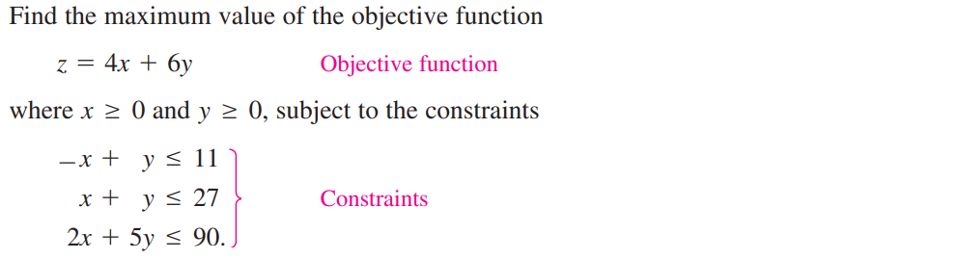

Solución del problema 1 con el método gráfico
Agrega aquí captura de pantalla de la solución utilizando Desmos. Asegúrate de que las soluciones candidatas sean visibles.

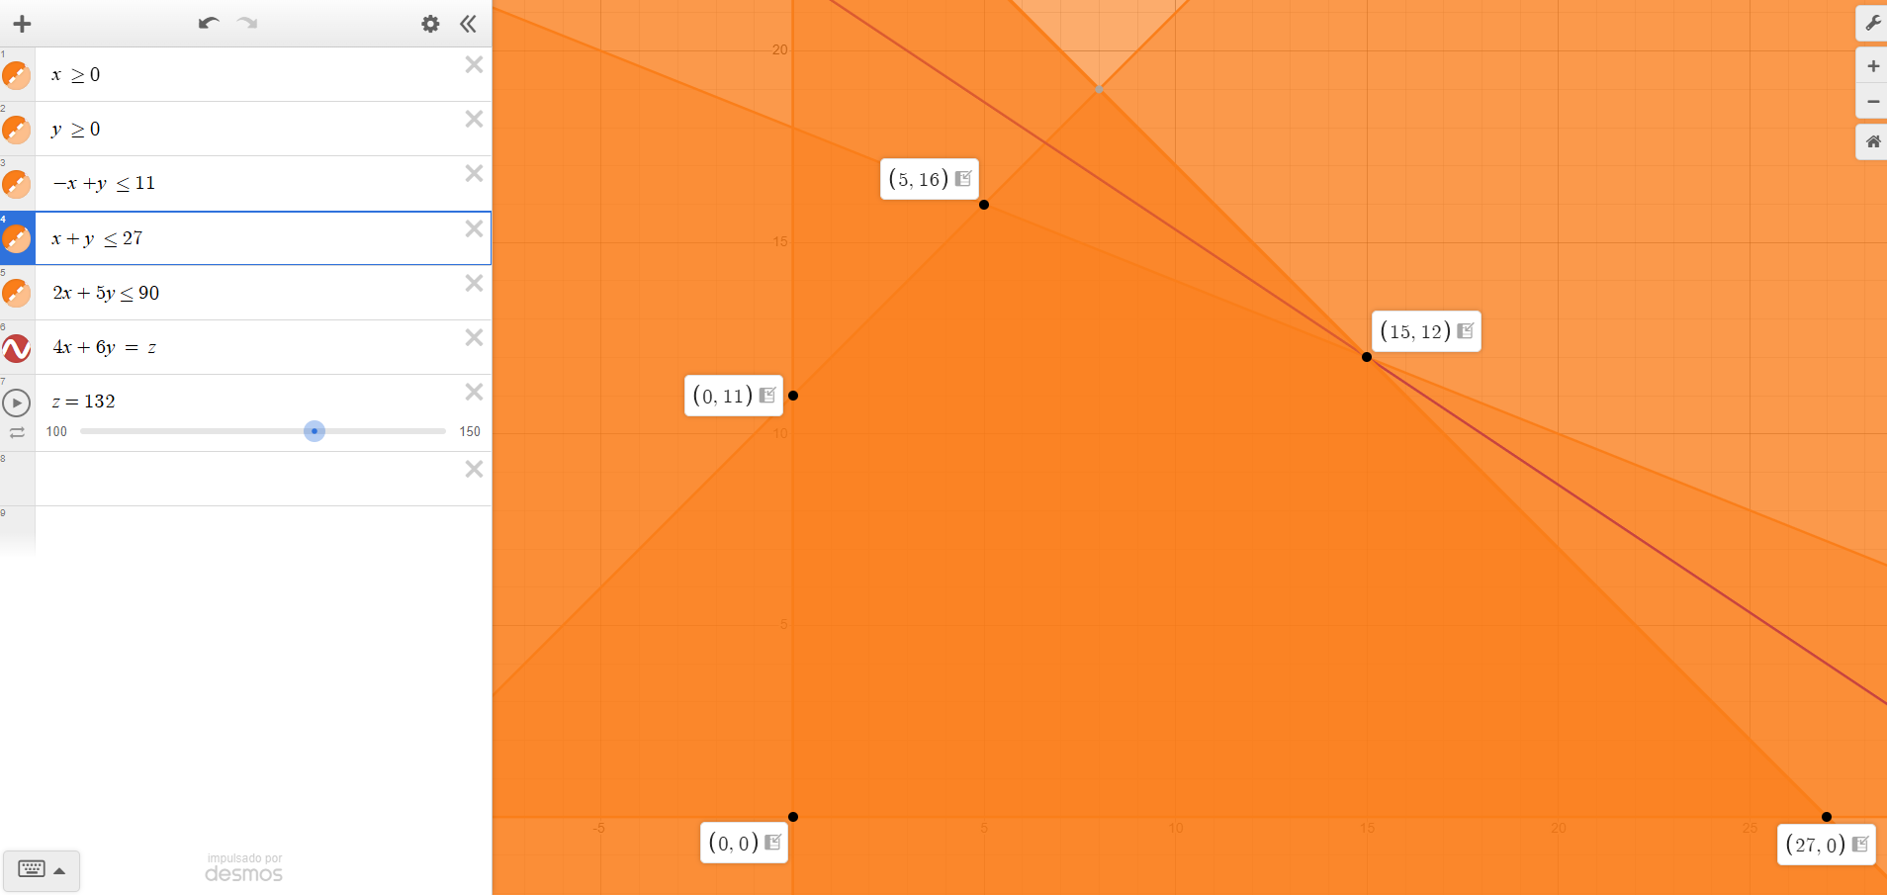
Solución del problema 1 con el método Simplex
Agrega aquí captura de pantalla de la solución utilizando Excel. Asegúrate de poner etiquetas a las celdas para identificar lo que representan.

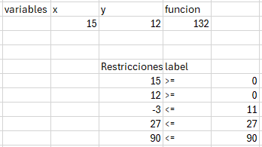

Problema 2
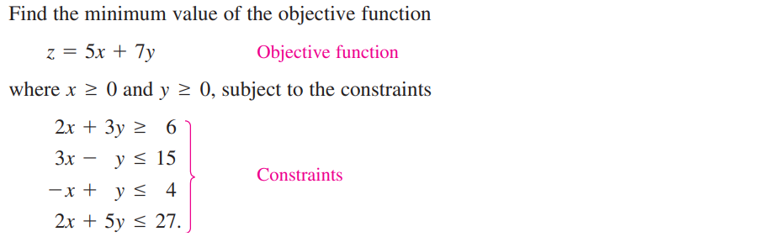

Solución del problema 2 con el método gráfico
Agrega aquí captura de pantalla de la solución utilizando Desmos. Asegúrate de que las soluciones candidatas sean visibles.

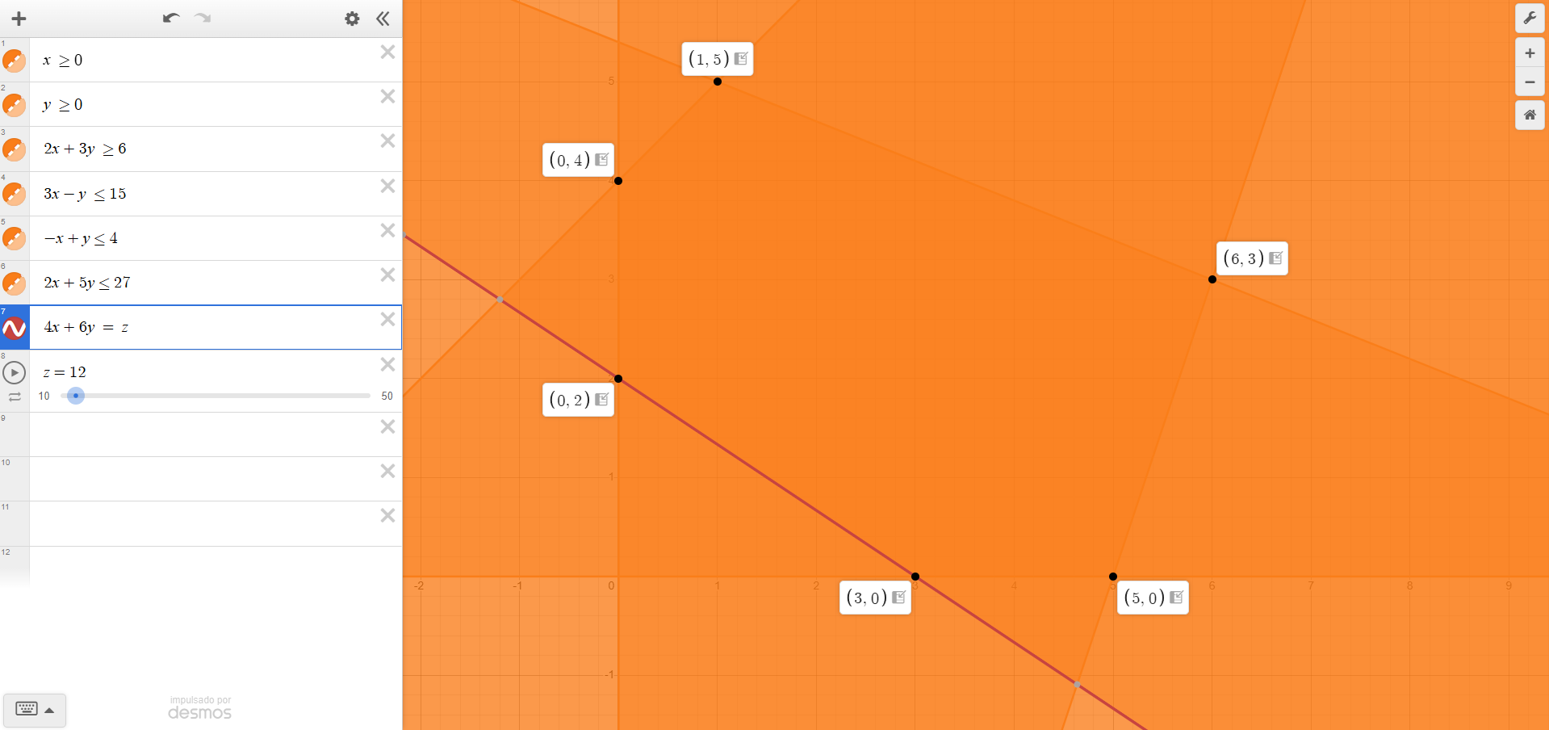
Solución del problema 2 con el método Simplex
Agrega aquí captura de pantalla de la solución utilizando Excel. Asegúrate de poner etiquetas a las celdas para identificar lo que representan.
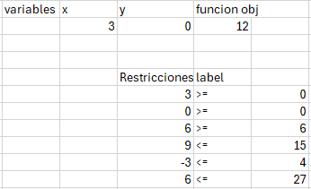

RESULTADOS

Problema 1
Completa los espacios con la información indicada.

Valor de la variable de decisión óptima X*:

x= 15
y= 12

Valor de la función objetivo:

F(X*) = 132

Problema 2
Completa los espacios con la información indicada.

Valor de la variable de decisión óptima X*:

x= 3
y= 0

Valor de la función objetivo:

F(X*) = 12

CONCLUSIONES
Escribe tus observaciones y conclusiones.
Para problemas con dos variables es sencillo de resolver con el método gráfico o simplex. Ambos métodos llegan a la misma solución pero con diferente procedimiento.
Para el método gráfico basta usar cualquier graficadora en línea o hacerlo a mano.
Para el método simplex se utiliza una funcionalidad de Excel que hace todo el procedimiento de manera automática, solo se tiene que indicar dónde van a estar las variables, la función objetivo y las restricciones.

